РАЗЯСНЕНИЯ
ОТ ВЪЗЛОЖИТЕЛ - ТРОЛЕЙБУСНИ ПРЕВОЗИ ЕООД
гр. Стара Загора,
кв. Индустриален, Тролейбусно депо, ЕИК 123732117, СЪГЛАСНО Чл. 29. (1) ОТ ЗОП
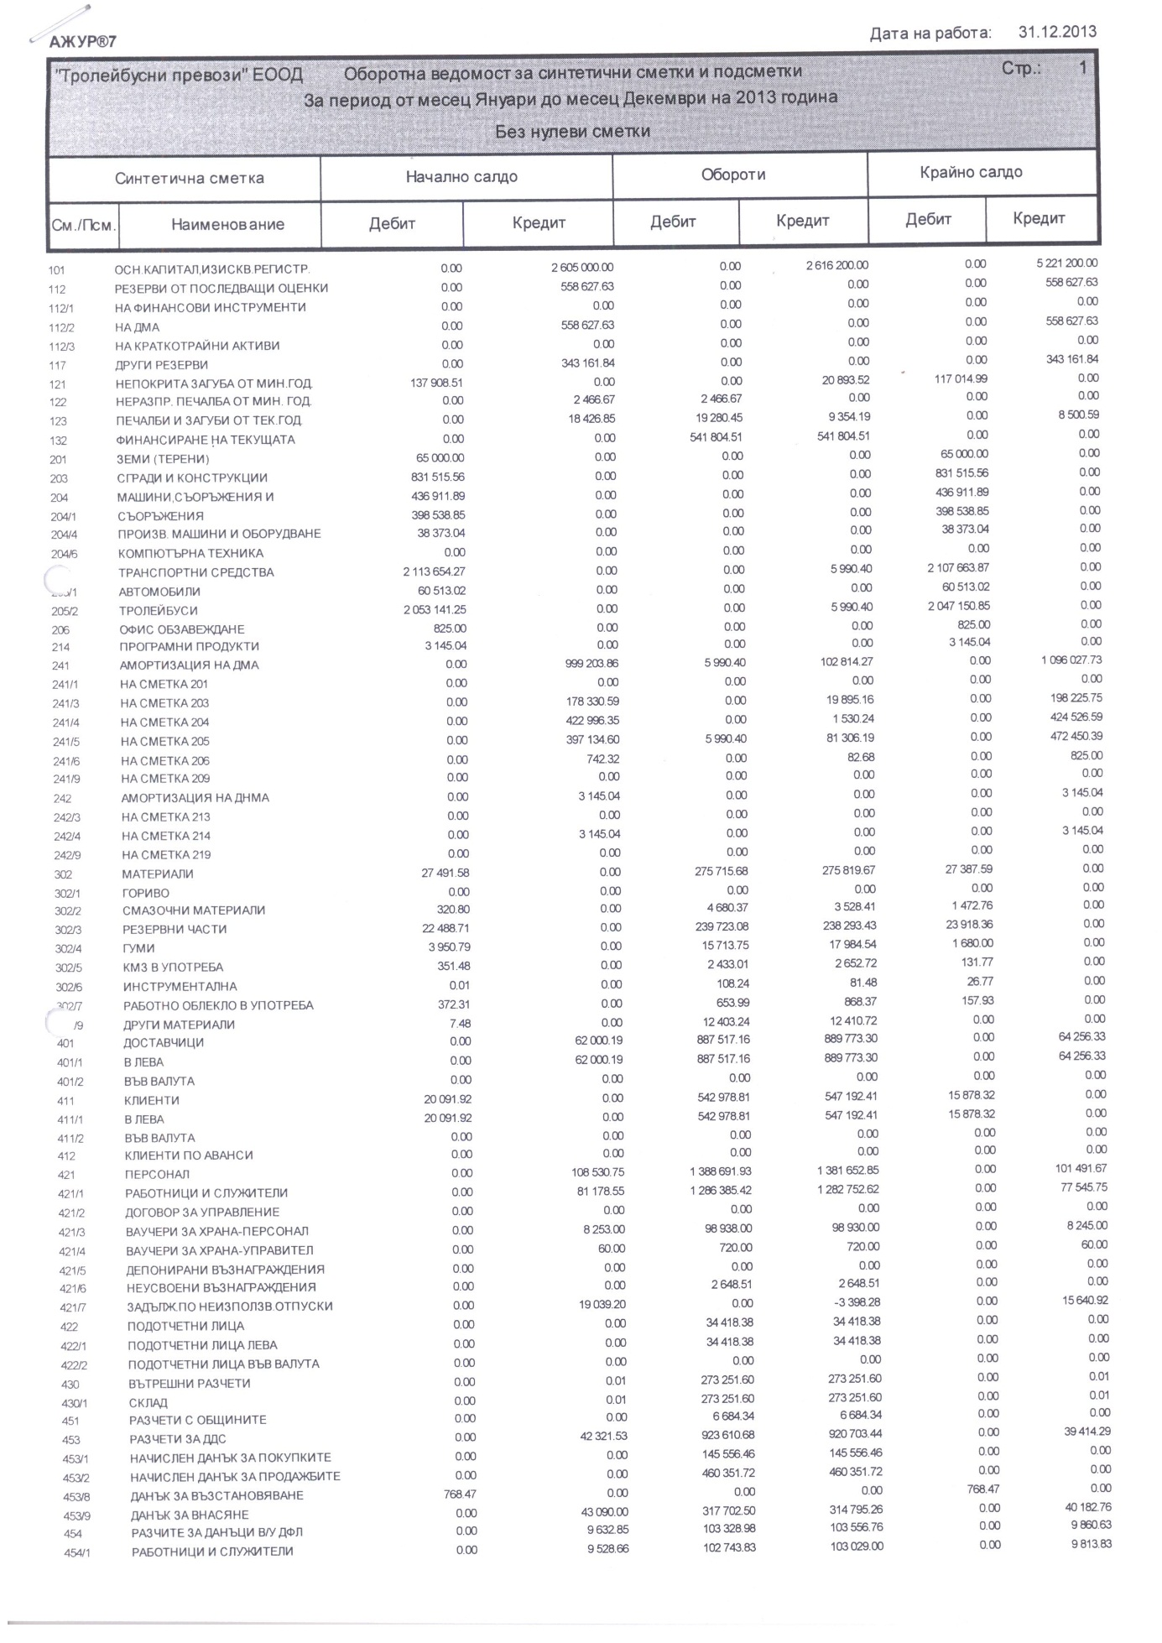
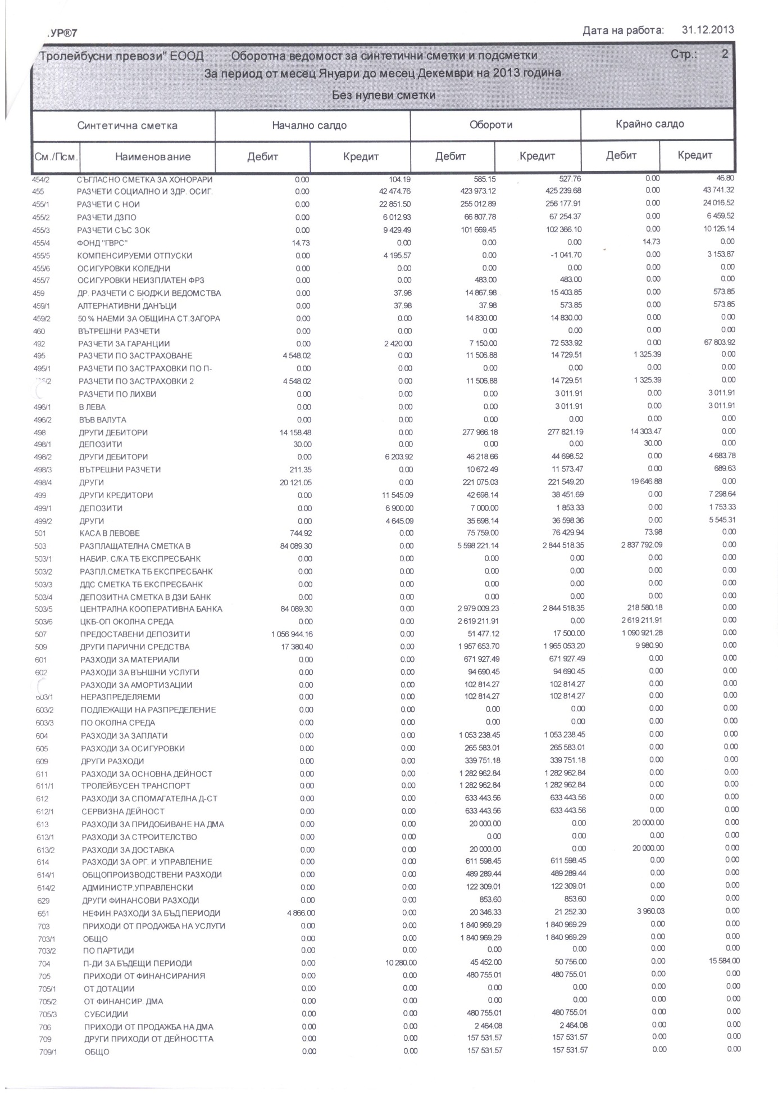
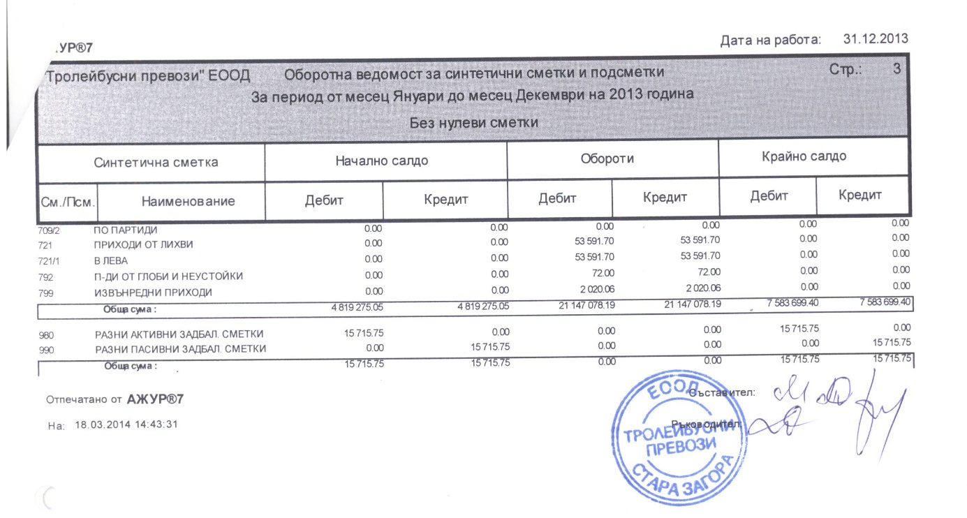
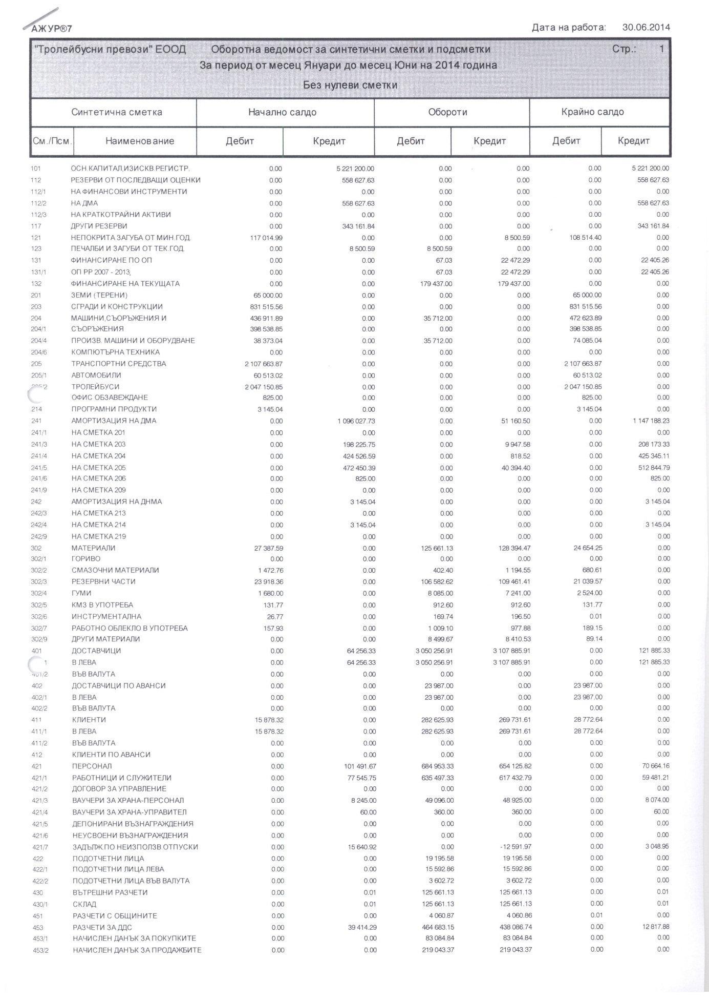
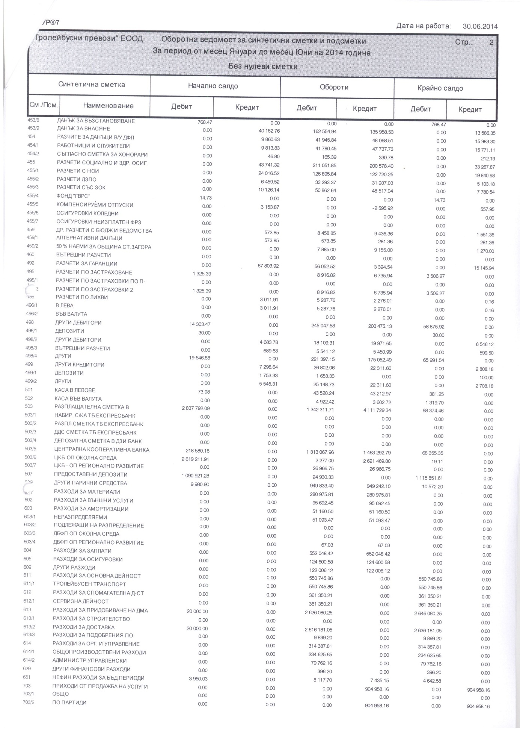
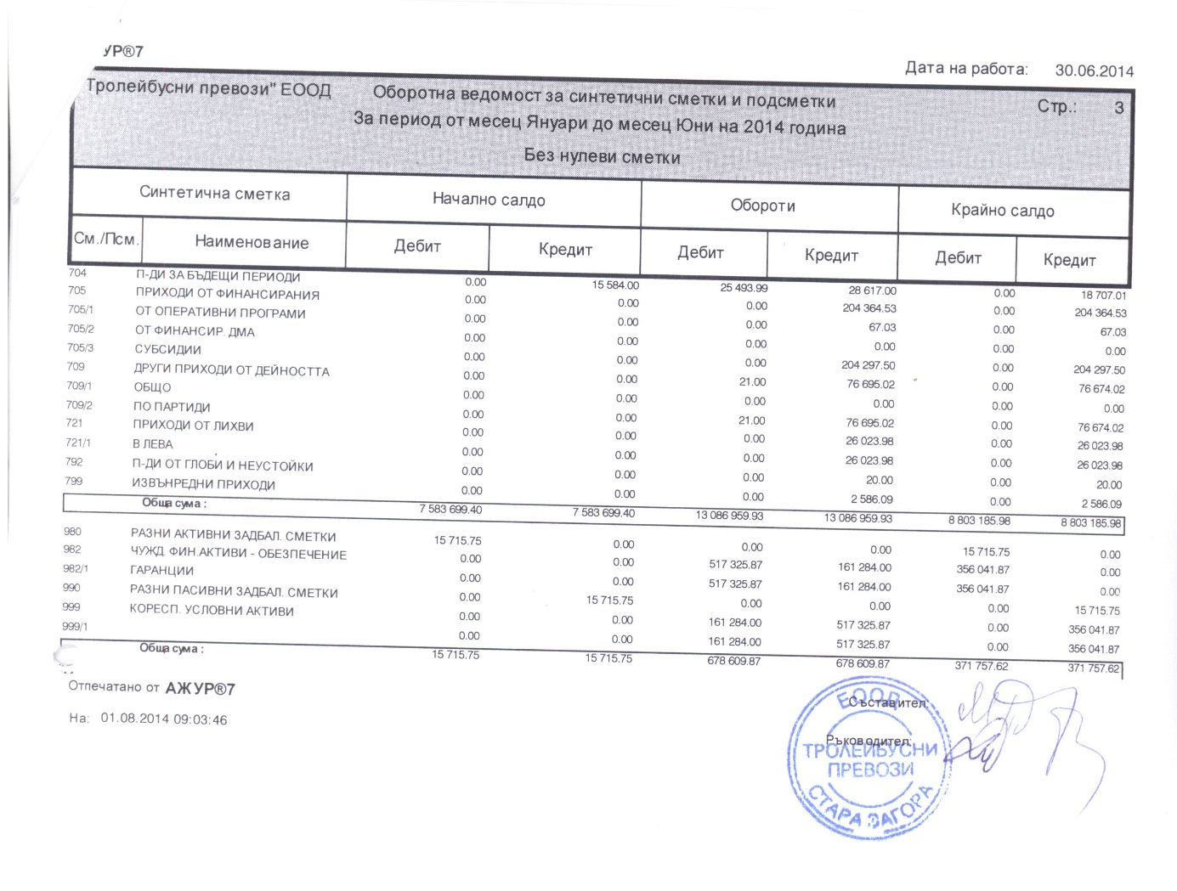
I. ИМУЩЕСТВЕНО СЪСТОЯНИЕ НА „ТРОЛЕЙБУСНИ ПРЕВОЗИ“ ЕООД, Стара Загора
1.Дълготрайни активи
Към 31.06.2014 г. дълготрайните активи на дружеството са с отчетна стойност 6126 хил. лв., набрано изхабяване 1150 хил. лв. и балансова стойност 4976 хил. лв.
За шестмесечието са начислени счетоводни разходи за амортизации в размер на 51 хил. лв., определени съобразно приетият полезен срок на ползване на дълготрайните активи.
През второто тримесечие са придобити дълготрайни активи в размер на 36 хил. лв. по оперативна програма Регионално развитие 2007-2013. Тези дълготрайни активи:
- са класифицирани в счетоводния амортизационен план в групата на машините;
- е признат прихода в размер на сумата на начислената счетоводна амортизация, съобразно изискванията на СС20-Отчитане на правителствени дарения и оповестяване на правителствена помощ;
- не са включени в данъчния амортизационен план, съгласно регламента на чл.53,ал.1 от Закона за корпоративното и подоходно облагане, за формиране на данъчната амортизируема стойност на данъчните активи.

2.Краткотрайни активи
Краткотрайните активи на дружеството са формирани от:
- Материали - 25 хил. лв.
- Вземания от клиенти и доставчици по аванси - 53 хил. лв.
- Други вземания - 62 хил. лв.
- в т.ч.: субсидии- 47 хил. лв.
- Парични средства - 1197 хил. лв.
Вземанията на дружеството са текущи.

3.Собствен капитал
Собственият капитал на дружеството е в размер на 6002 хил. лв. Промяната е в резултат на текущия финансов резултат – загуба в размер на 12 хил. лв. в т.ч.: Първо тримесечие – 9 хил. лв., Второ тримесечие – 3 хил. лв

4.Краткосрочни задължения
Краткосрочните задължения на дружеството са текущи, на лице е съответствие между синтетична и аналитична отчетност.
Структурно са формирани от:
- задължения към доставчици - 122 х. лв.
- задължения към персонала - 71 х. лв.
- задължения към ДОО и ЗО - 33 х. лв.
- задължения за ДДФЛ - 16 х. лв.
- задължения за ДДС - 13 х. лв.
- други задължения, в т. ч.: - 20 х. лв.

задължения по гаранции – 15 х. лв.

ІІ. Финансово състояние на „ТРОЛЕЙБУСНИ ПРЕВОЗИ“ ЕООД , Стара Загора

За шестмесечието дружеството реализира счетоводна загуба в размер на 12 х. лв., в т.ч.: за второто тримесечие в размер на 3 х. лв.
Приходите на дружеството за шестмесечието са в размер на 1215 х. лв. и са формирани от:
- нетни приходи от продажби - 905 х. лв.
в т.ч.:
- от билети- 633 х. лв.;
- от карти - 115 х. лв.;
- допълване от общински бюджет - 157 х. лв.

- други приходи - 281 х. лв.
в т .ч.:
- субсидии /69 хил.лв / , компенсации бюджет /135 хил.лв / Общо – 204 х. лв.
- наем, реклами и други приходи - 77 х. лв.

- Финансови приходи (приходи от лихви по депозит) -26 х. лв.
- Извънредни приходи ( застрахователни обезщетения) - 3 х. лв.

Разходите на дружеството са в размер на 1227 х. лв. разпределени, както следва:

- Разходи за материали – 281 х. лв.
Сметка | Аналитична сметка | Първо тримесечие 2014 | Второ тримесечие 2014 | Всичко 2014
601 | 100;ЕЛ.ЕНЕРГИЯ | 76190.20 | 52450.53 | 128640.73
601 | 101;смазочни материали | 865.60 | 360.92 | 1226.52
601 | 102;ГУМИ | 3397.83 | 3843.17 | 7241.00
601 | 103;РЕЗЕРВНИ ЧАСТИ | 61351.77 | 48434.16 | 109785.93
601 | 104;МАТЕРИАЛИ | 2704.73 | 7998.12 | 10702.85
601 | 106;Канцеларски материали | 747.58 | 624.80 | 1372.38
601 | 107;ВОДА | 1974.33 | 2539.24 | 4513.57
601 | 108;ГОРИВО | 4153.44 | 4274.62 | 8428.06
601 | 109;ЦЕННИ ОБРАЗЦИ | 3936.20 | 3670.08 | 7606.28
601 | 110;ЛАМИНАТИ PVC СТИКЕРИ | 220.00 | 0.00 | 220.00
601 | 112;ЛЕКАРСТВА | 73.29 | 0.00 | 73.29
601 | 115;РАБОТНО ОБЛЕКЛО | 131.77 | 846.11 | 977.88
601 | 117;ТОНИЗИРАЩИ НАПИТКИ | 95.23 | 92.09 | 187.32
 |  | 155841.97 | 125133.84 | 280975.81

- Разходи за външни услуги – 96 х. лв.
Сметка | Аналитична сметка | Първо тримесечие 2014 | Второ тримесечие 2014 | Всичко 2014
602 | 200;ТЕЛЕФОННИ РАЗГОВОРИ | 2036.00 | 2113.94 | 4149.94
602 | 202;ТАКСИ МПС | 109.53 | 109.53 | 219.06
602 | 203;ДАНЪК НЕДВ.ИМОТИ | 598.23 | 598.23 | 1196.46
602 | 204;ТАКСА БИТ.ОТПАДЪЦИ | 1322.67 | 1322.67 | 2645.34
602 | 205;ЗАСТРАХОВКА ГО | 1438.62 | 1438.63 | 2877.25
602 | 206;ЗАСТРАХОВКА "ИДУСТРИАЛ. ПОЖАР" | 131.70 | 131.69 | 263.39
602 | 207;ЗАСТРАХОВКА"ЖИВОТ" | 306.24 | 306.26 | 612.50
602 | 209;НОРМАТИВНА ЛИТЕРАТУРА | 54.00 | 0.00 | 54.00
602 | 210;ЗАСТРАХОВКА ПЪТНИЦИ ЗЛОПОЛУК | 288.12 | 1701.84 | 1989.96
602 | 211;ОХРАНА СОТ | 2805.99 | 2926.00 | 5731.99
602 | 212;пощенски разходи | 180.77 | 148.15 | 328.92
602 | 213;ЗА ПРЕОБРАЗУВАНЕ НА Ф РЕЗУЛТАТ | 165.44 | 0.00 | 165.44
602 | 214;ТАКСИ | 1223.84 | 608.28 | 1832.12
602 | 215;Външна сервизна услуга | 265.84 | 510.00 | 775.84
602 | 217;Външни услуги | 6184.03 | 3991.49 | 10175.52
602 | 218;ТРУДОВА МЕДИЦИНА | 426.00 | 426.00 | 852.00
602 | 220;ВЪЗНАГР.ГРАЖД.ДОГОВОР | 1005.00 | 1005.00 | 2010.00
602 | 221;ПРАВНИ УСЛУГИ | 3650.00 | 1650.00 | 5300.00
602 | 222;НАЕМ ЗА ВЪРНАТ АМБАЛАЖ | 4.20 | 1.92 | 6.12
602 | 225;МЕДИЦИНСКИ УСЛУГИ | 1200.00 | 1200.00 | 2400.00
602 | 226;АБОНАМЕНТИ | 1653.96 | 1763.96 | 3417.92
602 | 227;ЛИЦЕНЗ ЗА ПП ELTRAN | 300.00 | 0.00 | 300.00
602 | 228;ИЗРАБОТКА ВАУЧЕРИ ЗА ХРАНА | 0.00 | 20.45 | 20.45
602 | 230;ОДИТОРСКА ПРОВЕРКА | 0.00 | 799.99 | 799.99
602 | 232;ЗАСТРАХОВКА ТРУДОВА ЗЛОПОЛУКА | 357.21 | 357.23 | 714.44
602 | 235;РЕМОНТ КАБЕЛ 20 kV | 5125.50 | 0.00 | 5125.50
602 | 239;ПП ОМЕГА ТИМ | 630.00 | 0.00 | 630.00
602 | 240;ЗАСТРАХОВКА АВТОКАСКО ДАЧИЯ | 139.20 | 139.20 | 278.40
602 | 243;ТЕХН. ЕКСПЕРТИЗА ПО ОП РР | 0.00 | 600.00 | 600.00
602 | 244;СМР ОП РР | 0.00 | 40219.90 | 40219.90
 |  | 31602.09 | 64090.36 | 95692.45

- Разходи за персонала в т.ч. – 779 х.лв /

- Разходи за възнаграждения – 552 х. лв.
- Разходи за осигуровки – 125 х. лв.
/В разходите за персонала към 30.06.2014 г. са включени суми за помощи, социални разходи по чл.294, ал.7 от КТ; ваучери за храна, социални разходи стоматолог, соц.разход по КТД, социален разход придоб.персонал общо в размер на 102 хил. лв /

- Разходи за амортизации – 51 х. лв.
- Други разходи - 20 х. лв.

Счетоводството е водено при спазване изискванията на счетоводното и данъчно законодателство. Всички задължения на дружеството към НАП са платени в срок и са подадени нужните декларации и справки. Специфичните счетоводни операции са свързани с изпълнението на оперативните програми, относно документирането и отчитането на придобитите активи.
Извършените разходи от дружеството са фактически извършени и документално обосновани. Приходите са отчетени за периода за който се отнасят. Налице е равнение между синтетична и аналитична отчетност

III. ДРУГА ИНФОРМАЦИЯ
- Оценка от лицензиран изпълнител на търговското дружество „Тролейбусни превози“ ЕООД, Стара Загора ще бъде изготвена след излъчване на изпълнител по обществената поръчка
- Себестойност на 1 билет към 31.03.2012 – 1,197 лв с ДДС
- Цена на 1 билет от 01.09.2012 – 1,00 лв с ДДС / Определя се от Общински съвет Стара Загора/
- Месечната отчетност към Община Стара Загора включва:
- Справка за финансовите резултати
- Справка за изминатият месечен пробег
- Списъци за продадени абонаментни карти на пенсионери, учащи и инвалиди
- Задължителните застраховки, свързани с новите автобуси са: гражданска отговорност и злополука на пътниците в градския транспорт
- Извършена е промяна в обявлението на обществената поръчка в частта залог – вместо залог на собствени приходи е залог на цялото предприятие
- По проект „ Прилагане на мерки за подобряване качеството на живот в градовете Бургас, Варна, Стара Загора и Плевен“ по
Оперативна програма „ Околна среда 2007 2013 са предвидени да бъдат доставени 8 броя тролейбуси на стойност 7 444 080 лв, от които са доставени и платени 5 броя. Предстои доставката на 3 броя през месец ноември 2014 година.

- Съгласно чл. 47(1) от ДБФП Договарящият орган и Бенефициентът се задължават да запазят поверителността на всички предоставени документи, информация и/или други материали, в сроковете по чл. 90, съответно по чл. 88 от Регламент №1083/2006. Европейската комисия има право на достъп до всички документи, предоставени на лицата, като спазва същите изисквания за поверителност.



